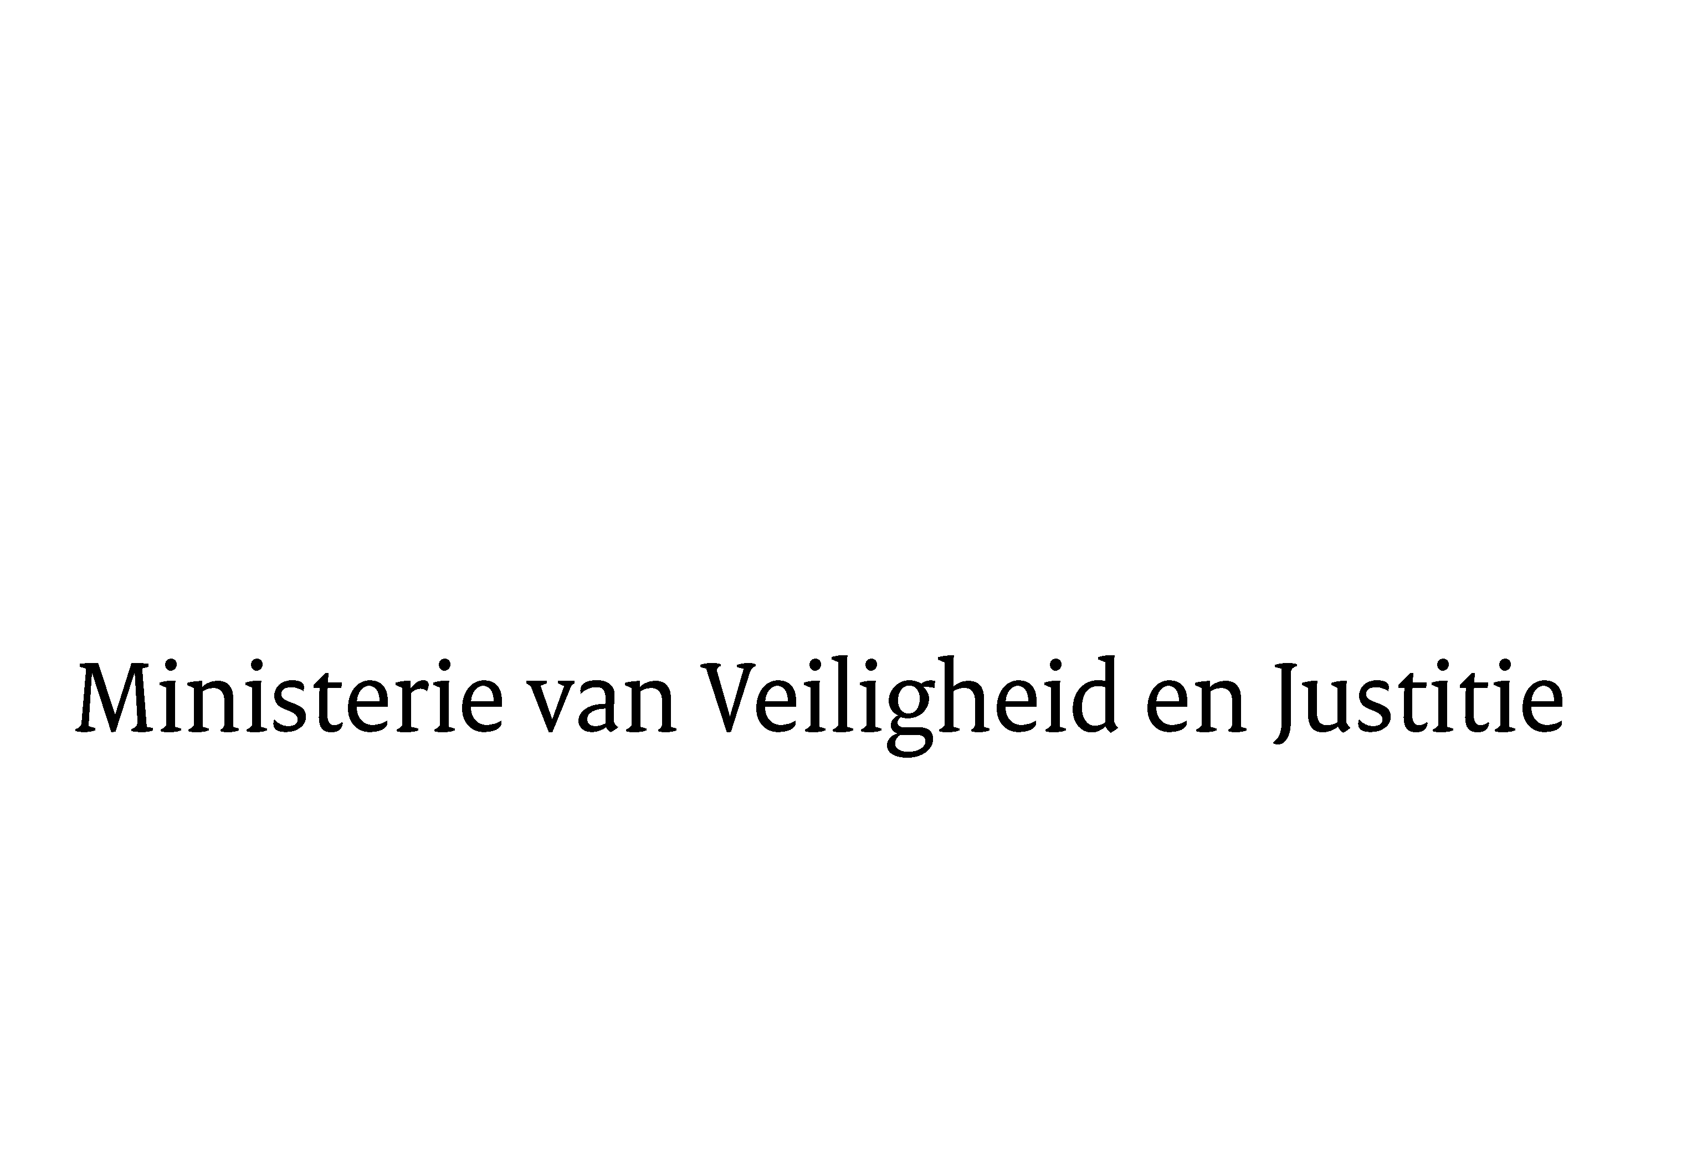

> Retouradres Postbus 20301 2500 EH Den Haag
Aan de Voorzitter van de Tweede Kamer
der Staten-Generaal
Postbus 20018
2500 EA DEN HAAG

Datum | 13 juni 2016
Onderwerp | Voorstel van wet tot wijziging van de Wet regulering prostitutie en bestrijding misstanden seksbranche (33 885)
Directie Wetgeving en Juridische Zaken
Sector Staats- en bestuursrecht

Turfmarkt 147
2511 DP Den Haag
Postbus 20301
2500 EH Den Haag
www.rijksoverheid.nl/venj

Ons kenmerk
772081

Bij beantwoording de datum en ons kenmerk vermelden. Wilt u slechts één zaak in uw brief behandelen.

Hierbij bied ik u een tweede nota van wijziging inzake het bovenvermelde voorstel aan.

De Minister van Veiligheid en Justitie,

G.A. van der Steur

